Государственный стандарт РФ ГОСТ Р 51256-99
"Технические средства организации дорожного движения. Разметка дорожная. Типы и основные параметры. Общие технические требования"
(принят постановлением Госстандарта РФ от 30 марта 1999 г. N 103)

Traffic control devices. Road markings. Types and basic parameters. General technical requirements

Дата введения 2000-01-01
Введен впервые
ГАРАНТ:
Приказом Росстандарта от 13 декабря 2011 г. N 1175-ст настоящий ГОСТ отменён с 1 сентября 2012 г. Введен в действие ГОСТ Р 51256-2011

1 Область применения

Настоящий стандарт устанавливает форму, цвет, размеры и технические требования к разметке строящихся и эксплуатируемых улиц и дорог (далее - дорог) независимо от их ведомственной принадлежности.

2 Нормативные ссылки

В настоящем стандарте использованы ссылки на следующие стандарты:
ГОСТ 9.403-80 Единая система защиты от коррозии и старения. Покрытия лакокрасочные. Методы испытаний на стойкость к статическому воздействию жидкостей
ГОСТ 7721-89 Источники света для измерений цвета. Типы. Технические требования. Маркировка
ГОСТ 10807-78 Знаки дорожные. Общие технические условия
ГОСТ 19007-73 Материалы лакокрасочные. Метод определения времени и степени высыхания
ГОСТ 23457-86 Технические средства организации дорожного движения. Правила применения
ГОСТ Р 50970-96 Технические средства организации дорожного движения. Столбики сигнальные дорожные. Общие технические требования. Правила применения
ГОСТ Р 50971-96 Технические средства организации дорожного движения. Световозвращатели дорожные. Общие технические требования. Правила применения

3 Типы и основные параметры

3.1 Разметкой следует считать линии, надписи и другие обозначения, применяемые самостоятельно, в сочетании с дорожными знаками или светофорами, на проезжей части дорог с усовершенствованным покрытием, бордюрах, элементах дорожных сооружений и обстановки дорог.
3.2 Установлено две группы разметки: горизонтальная и вертикальная. Каждому виду разметки присвоен номер, состоящий из цифр, означающих: первое число - номер группы, к которой принадлежит разметка (1 - горизонтальная, 2 - вертикальная); второе - порядковый номер разметки в группе; третье - разновидность разметки.
3.3 Номера, форма, цвет, размеры и назначение каждого типа разметки приведены в приложении А (таблицы А.1 и А.2). Размеры стрел, букв и цифр приведены в приложении Б (рисунки Б.1- Б.9).
3.4 Горизонтальная разметка может быть постоянной или временной. Функции временной дорожной разметки ограничиваются продолжительностью дорожных работ или событий, потребовавших ее введения.
Временная дорожная разметка, кроме 1.4, 1.10, 1.17, должна быть оранжевого цвета и выполняться материалами, допускающими ее быстрое устранение. При ее нанесении устранение постоянной разметки не обязательно.
3.5 Правила применения линий дорожной разметки даны в ГОСТ 23457.
ГАРАНТ:
См. также Методические рекомендации по определению износа горизонтальной дорожной разметки по площади, утвержденные и введенные в действие распоряжением Минтранса РФ от 19 ноября 2003 г. N ОС-1017-р с 1 января 2004 г.

4 Общие технические требования

4.1 Разметка может выполняться различными материалами (краской, термопластиком, холодным пластиком, полимерными лентами, штучными формами, световозвращателями и т.п.), соответствующими приведенным ниже техническим требованиям.
4.2 При нанесении линий разметки их отклонение от проектного положения не должно превышать 5 см.
Отклонение размеров линий разметки от установленных настоящим стандартом не должно превышать:
1 см - по ширине линии;
5 см - по длине штрихов и разрывов.
4.3 Разметка не должна выступать над проезжей частью более чем на 6 мм.
Световозвращатели (катафоты), используемые для оптической ориентации водителя в сочетании с линиями горизонтальной разметки или самостоятельно, не должны возвышаться более чем на 20 мм над проезжей частью.
4.4 Время отверждения разметки из пластичных разметочных материалов после их нанесения на покрытие не должно превышать 20 мин, а высыхания лакокрасочных материалов до степени 3 по ГОСТ 19007 - 30 мин при температуре (20+-5)°С и относительной влажности (65+-10)%.
4.5 Коэффициент сцепления горизонтальной разметки в любой период эксплуатации не должен отличаться более чем на 25% от значения коэффициента сцепления покрытия, на котором эта разметка нанесена.
4.6 Разметка, выполненная термопластиком, холодным пластиком или другими подобными материалами, должна обладать функциональной долговечностью не менее одного года, а лакокрасочными материалами - не менее 6 мес.
Функциональная долговечность разметки определяется периодом, в течение которого разметка отвечает требованиям настоящего стандарта, и на любом контрольном участке протяженностью 50 м разрушение разметки из термопластика или других долговечных материалов, кроме красок, не превышает 25%, а износ разметки из краски не превышает 50% ее площади.
4.7 При нанесении разметки по измененной схеме не должно оставаться видимых следов старой разметки.
4.8 Пластичные разметочные материалы должны иметь стойкость к статическому воздействию воды при температуре (20+-2)°С и насыщенного раствора хлористого натрия при температуре (0+-2)°С не менее 72 ч, лакокрасочные материалы - не менее 48 ч.
4.9 Координаты цветности х и у дорожной разметки, нанесенной на покрытие проезжей части дорог, определяемые в колориметрической системе МКО 1931 г. при источнике света D и геометрии измерения 45°/0° (см. рисунок В.1), должны соответствовать указанным в приложении В (таблице В.1).
4.10 Разметка автомобильных дорог, кроме дорог 4-й категории, должна выполняться с применением световозвращающих материалов.
На участках дорог, не имеющих искусственного освещения, белые полосы разметки 2.1-2.3 должны быть выполнены из световозвращающего материала (кроме тумб с внутренней подсветкой), а ограждающие и направляющие устройства, обозначенные разметкой 2.4-2.6, должны иметь световозвращающие элементы.
Типы световозвращающих элементов, их размеры и правила установки должны соответствовать требованиям ГОСТ Р 50970 и ГОСТ Р 50971.
4.11 Световозвращающие элементы, применяемые совместно с разметкой 2.4-2.6 или без разметки на оцинкованных поверхностях дорожных ограждений, расположенные справа от проезжей части по направлению движения, должны быть красного цвета, а слева - белого или желтого цвета.
4.12 Коэффициент яркости дорожной разметки должен соответствовать значениям, указанным в приложеннии В (таблица В.2), с учетом характеристики дороги.
4.13 Коэффициент световозвращения дорожной разметки должен соответствовать значениям, указанным в приложении В (таблицы В.3, В.4), с учетом характеристики дороги.
4.14 Указанные в пунктах 4.12 и 4.13 требования к коэффициенту яркости и коэффициенту световозвращения дорожной разметки должны сохраняться:
- для разметки из лакокрасочных материалов - в течение первых 3 мес эксплуатации;
- для разметки из термопластика, холодного пластика и других долговечных материалов - в течение первых 6 мес эксплуатации.
При дальнейшей эксплуатации дорожной разметки допускается снижение значений коэффициентов яркости и световозвращения, приведенных в приложении В, не более чем на 25%.

5 Общие требования к методам контроля

5.1 Контроль свето- и цветотехнических характеристик следует проводить при температуре воздуха (20+-2)°С, относительной влажности 45-80% и атмосферном давлении 84-107 кПа (630-800 мм рт.ст.).
5.2 Измерения координат цветности х, у и коэффициента яркости дорожной разметки проводят в соответствии с методикой, изложенной в разделе Г.1 (приложение Г).
Допускается контроль цвета дорожной разметки проводить методом визуального сравнения с эталонными образцами, утвержденными в установленном порядке, при дневном рассеянном свете и наблюдении в направлении, перпендикулярном поверхности разметки.
5.3 Измерение коэффициента световозвращения для условий темного времени суток при освещении фарами автомобиля и сухом покрытии проводят в соответствии с методикой, изложенной в разделе Г.2 (приложение Г).
Измерение коэффициента световозвращения для условий темного времени суток при освещении фарами автомобиля для влажной разметки и при дожде проводят в соответствии с методиками, изложенными в разделах Г.3 и Г.4 (приложение Г).
5.4 Измерение коэффициента сцепления дорожной разметки проводят в соответствии с методикой, изложенной в разделе Г.5 (приложение Г).
5.5 Измерение времени отверждения разметки после ее нанесения на покрытие осуществляют по ГОСТ 19007.
5.6 Испытание разметки на стойкость к статическому воздействию воды и насыщенного раствора хлористого натрия осуществляют по ГОСТ 9.403.

Приложение А
(обязательное)

Форма, цвет, размеры дорожной разметки

Таблица А.1

1.1 Назначение: Разделение транспортных потоков противоположных направлений. Обозначение полос движения. Обозначение границ участков проезжей части, на которые въезд запрещен. Обозначение границ мест стоянки транспортных средств


1.2.1 Назначение: Обозначение края проезжей части


1.2.2 Назначение: Обозначение края проезжей части на двухполосных дорогах

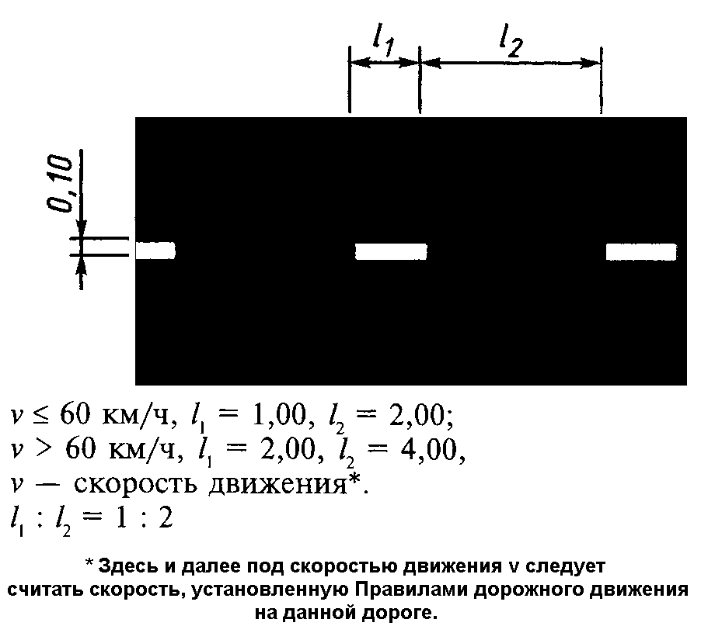
1.3 Назначение: Разделение транспортных потоков противоположных направлений


1.4 Назначение: Обозначение мест, где запрещена остановка транспортных средств

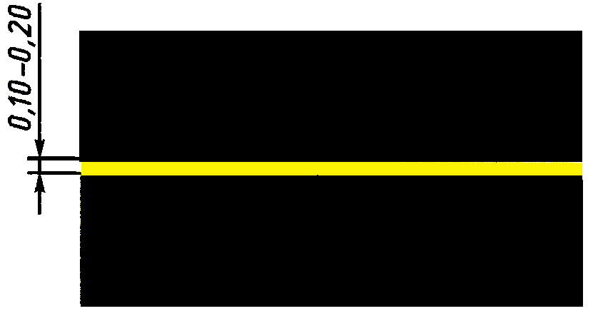
1.5 Назначение: Разделение транспортных потоков противоположных направлений. Обозначение полос движения

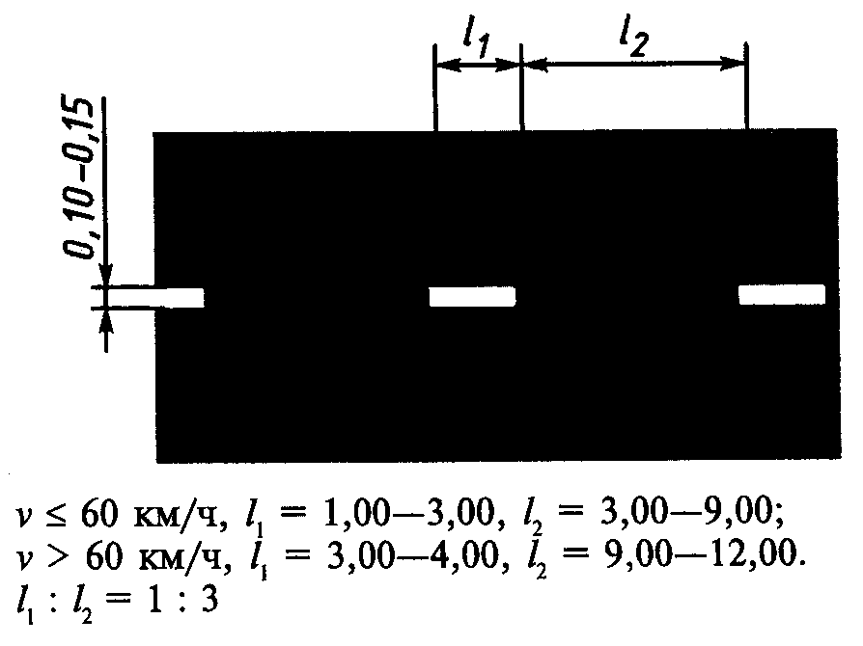
1.6 Назначение: Обозначение приближения к сплошной линии продольной разметки

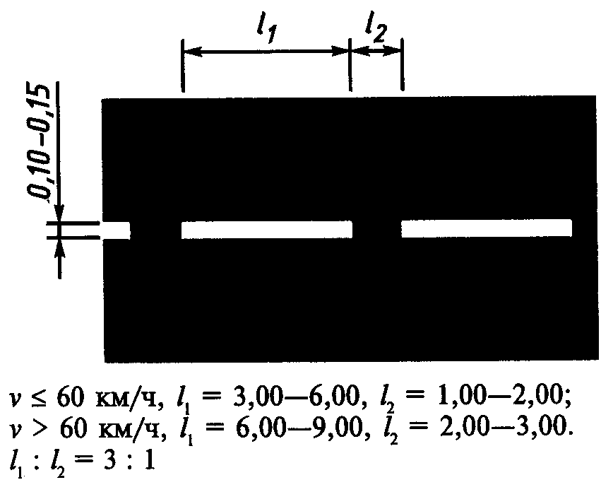
1.7 Назначение: Обозначение полос движения в пределах перекрестка

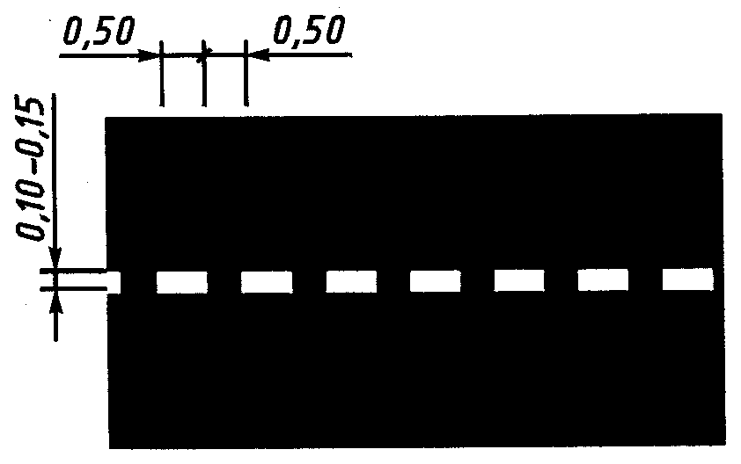
1.8 Назначение: Обозначение границы между полосой разгона или торможения и основной полосой проезжей части

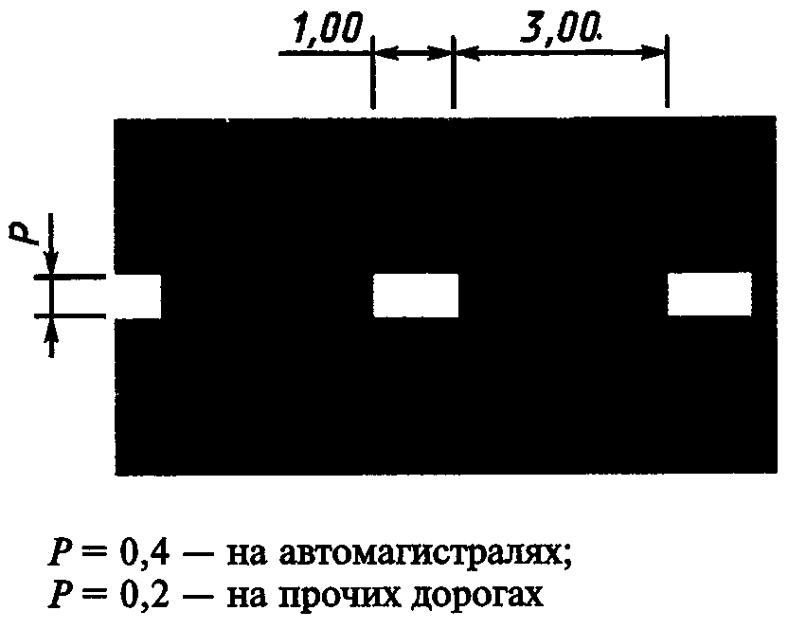
1.9 Назначение: Обозначение границ полос движения, на которых осуществляется реверсивное регулирование. Разделение транспортных потоков противоположных направлений на дорогах, где осуществляется реверсивное регулирование (при выключенных реверсивных светофорах)

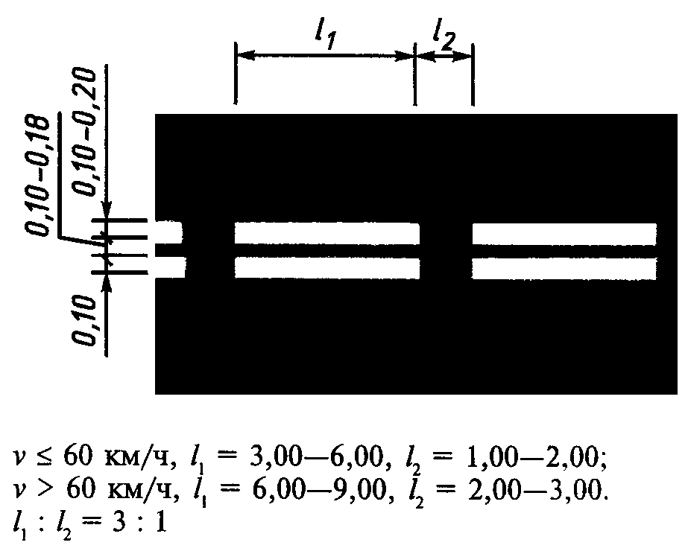
1.10 Назначение: Обозначение мест, где запрещена стоянка транспортных средств

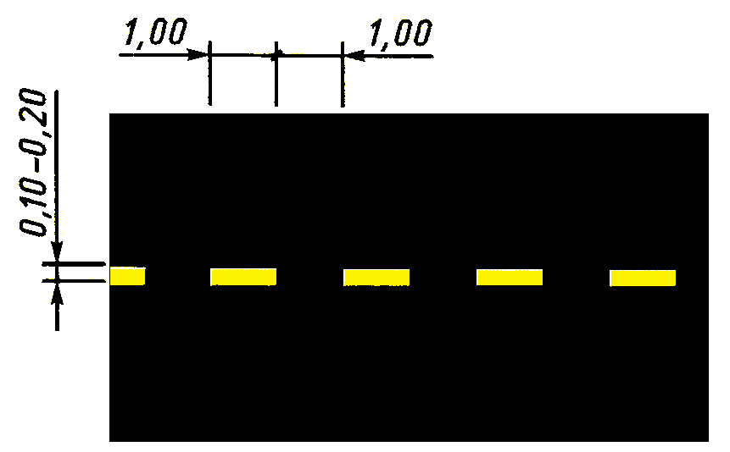
1.11 Назначение: разделение транспортных потоков противоположных или попутных направлений в местах, где необходимо ограничить маневрирование на проезжей части. Обозначение мест, где необходимо разрешить движение только со стороны прерывистой линии (в местах разворота, въезда и выезда со стояночных площадок, АЗС, остановочных пунктов маршрутных транспортных средств и т.п.)

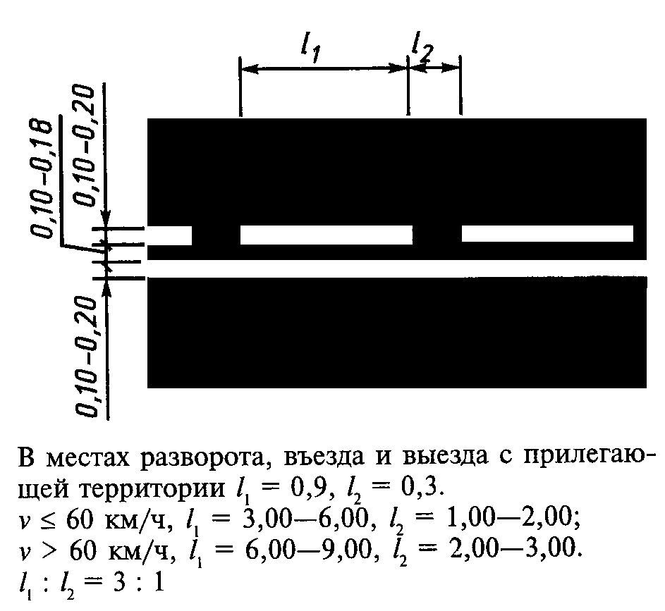
1.12 Назначение: Обозначение места остановки транспортных средств - стоп-линия

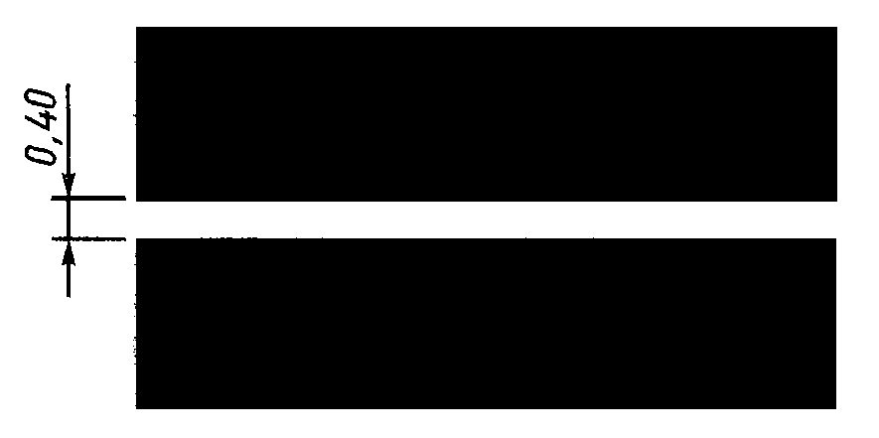
1.13 Назначение: Обозначение места, где водитель обязан уступить дорогу

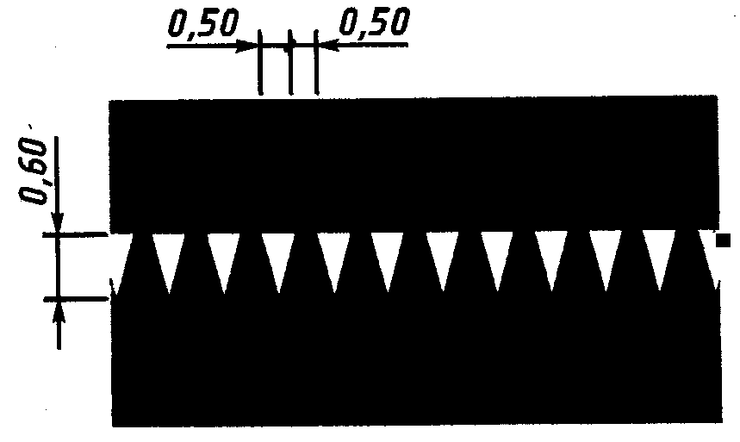
1.14.1 Назначение: Обозначение пешеходного перехода при 6,00 больше или равно Р больше или равно 4,00

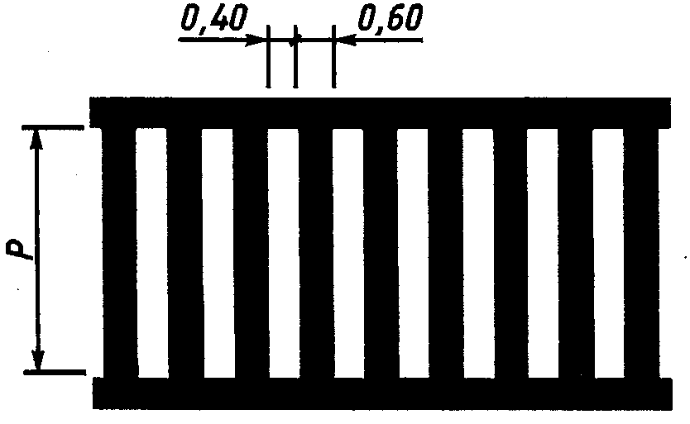
1.14.2 Назначение: Обозначение пешеходного перехода при Р > 6,00 (см. рисунок Б.1)

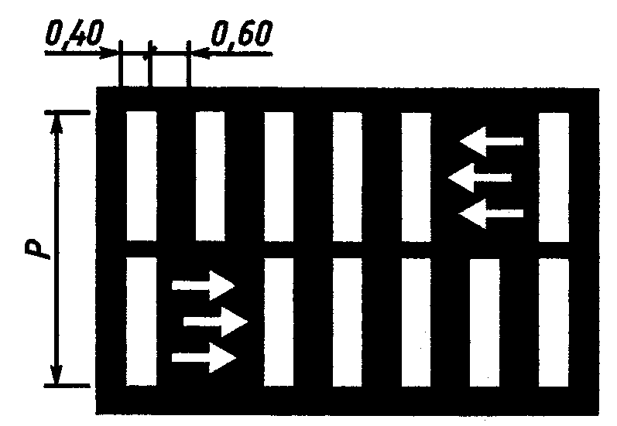
1.15 Назначение: Обозначение переезда для велосипедистов

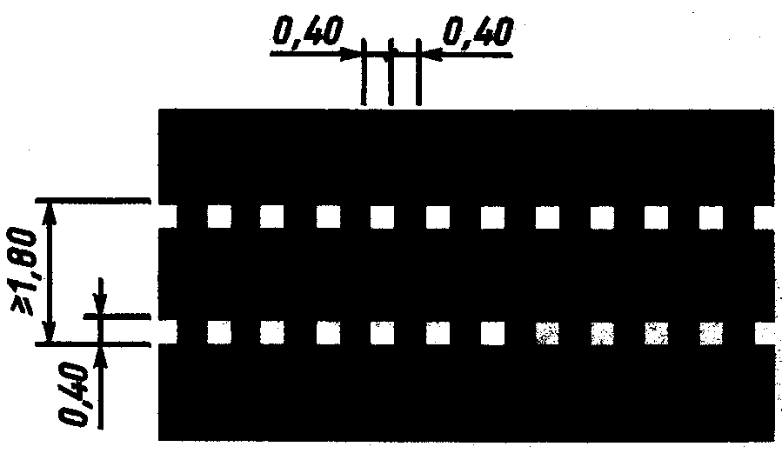
1.16.1 Назначение: Обозначение островков, разделяющих транспортные потоки противоположных направлений

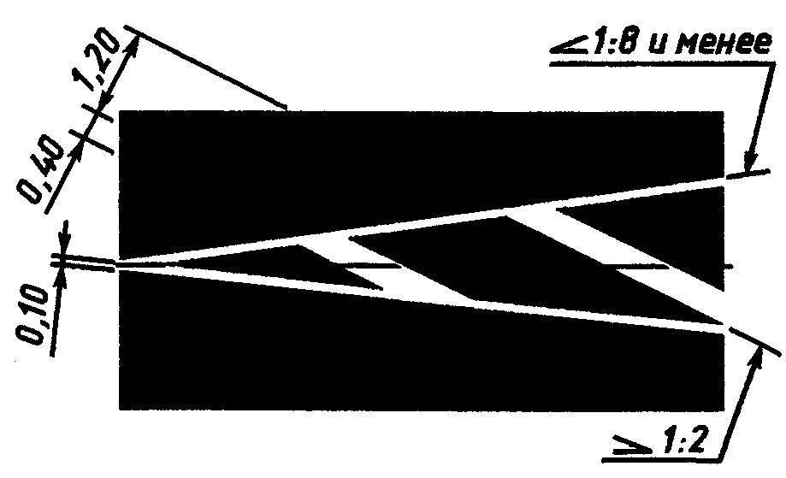
1.16.2 Назначение: Обозначение островков, разделяющих транспортные потоки одного направления


1.16.3 Назначение: Обозначение островков в местах слияния транспортных потоков


1.17 Назначение: Обозначение остановок маршрутных транспортных средств и стоянок автомобилей такси

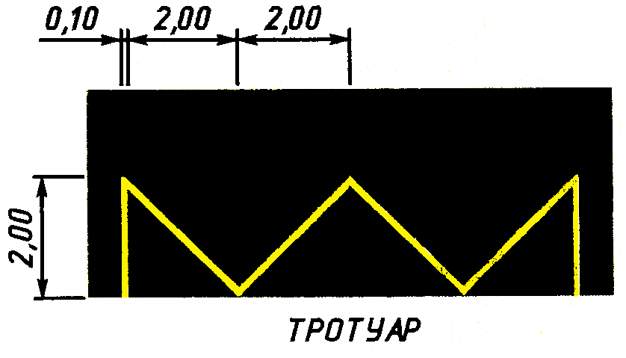
1.18 Назначение: Обозначение направлений движения по полосам (см. рисунок Б.2)


1.19 Назначение: Обозначение приближения к сужению проезжей части или к сплошной линии продольной разметки 1.1 (см. рисунок Б.3)


1.20 Назначение: Обозначение приближения к поперечной линии разметки 1.13 (см. рисунок Б.4)


1.21 Назначение: Обозначение приближения к поперечной линии разметки 1.12 (см. рисунок Б.5)


1.22 Назначение: Обозначение номера дороги (см. рисунок Б.6 - Б.8)

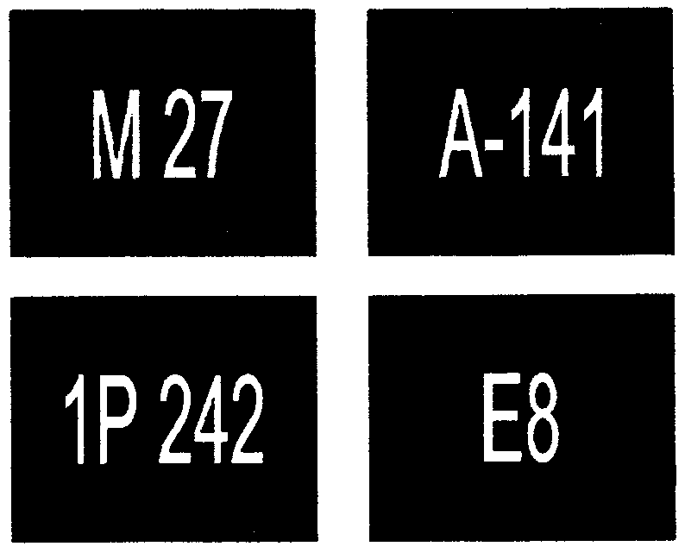
1.23 Назначение: Обозначение полосы проезжей части, предназначенной исключительно для движения маршрутных транспортных средств (автобусы, троллейбусы) (см. рисунок Б.9)


1.24.1 Назначение: Дублирование предупреждающих дорожных знаков*

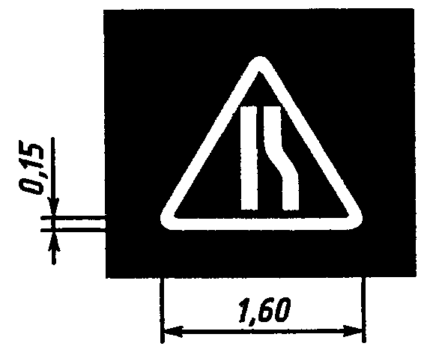
1.24.2 Назначение: Дублирование запрещающих дорожных знаков

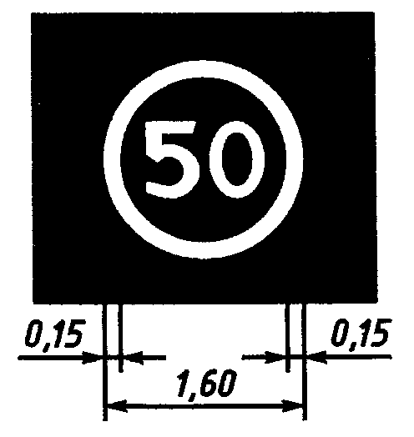
1.24.3 Назначение: Дублирование дорожного знака "Инвалиды"

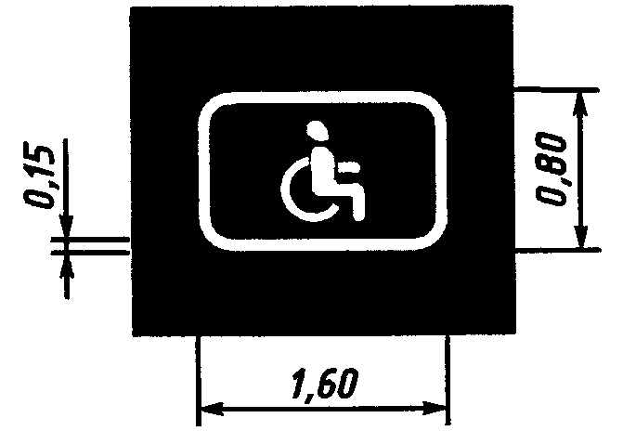
1.25 Назначение: Обозначение искусственных неровностей

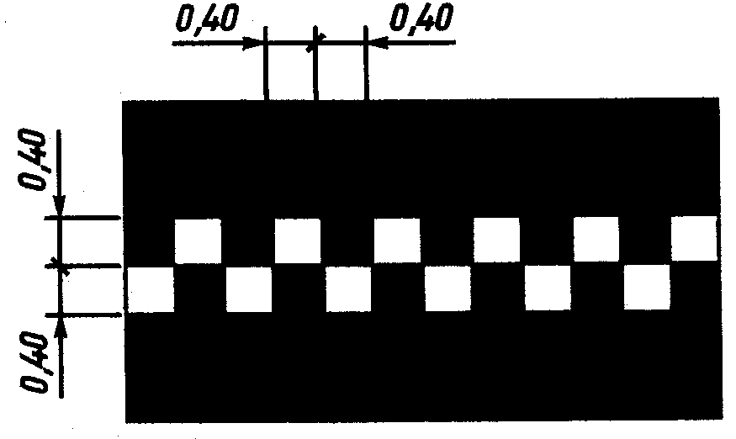

Таблица А.2

2.1.1 - 2.1.3 Назначение: Обозначение вертикальных поверхностей дорожных сооружений (опор мостов, путепроводов, торцевых частей парапетов и т.п.):
2.1.1 - слева от проезжей части;
2.1.2 - на проезжей части;
2.1.3 - справа от проезжей части данного направления движения

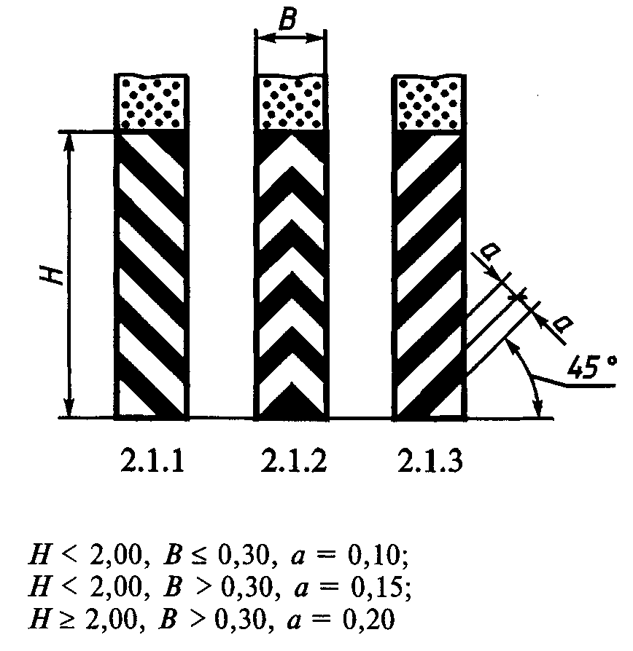
2.2 Назначение: Обозначение нижнего края пролетного строения путепроводов, мостов, тоннелей

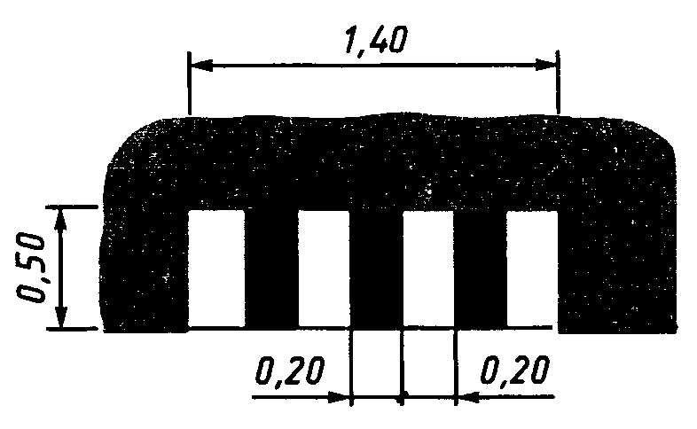
2.3 Назначение: Обозначение круглых тумб на островках безопасности

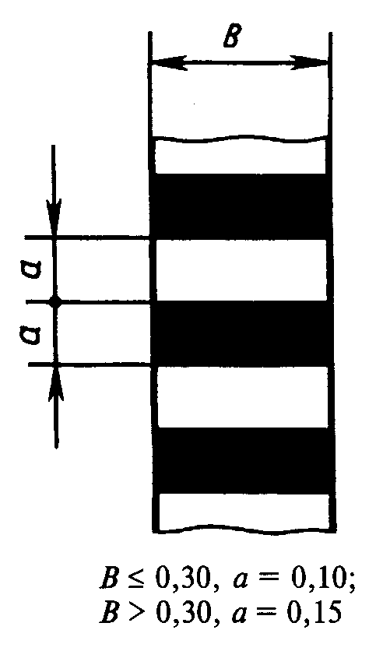
2.4 Назначение: Обозначение сигнальных столбиков, надолб, опор тросовых ограждений и т.п.

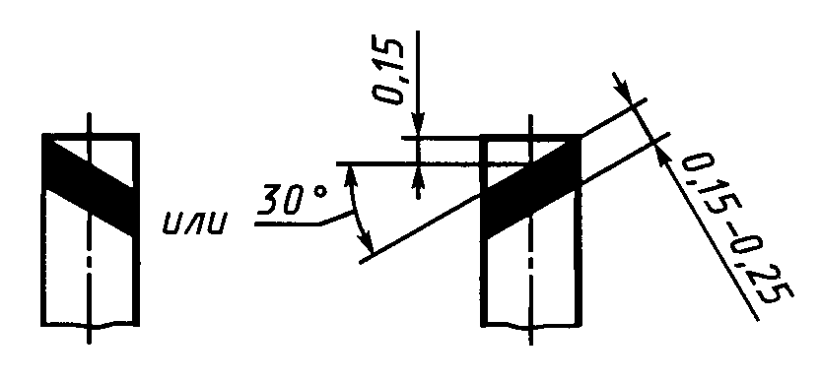
2.5 Назначение: Обозначение боковых поверхностей ограждений дорог на опасных участках

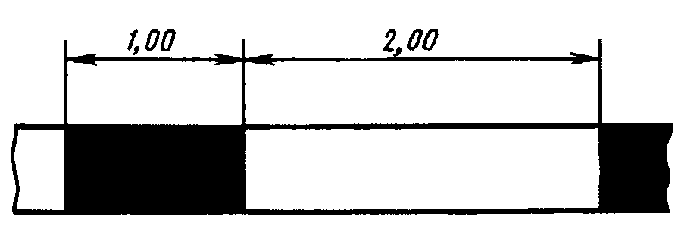
2.6 Назначение: Обозначение боковых поверхностей ограждений дорог

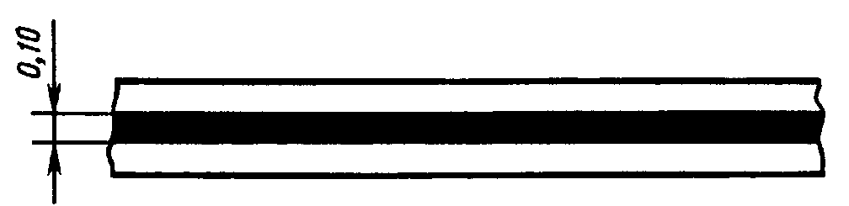
2.7 Назначение: Обозначение бордюра на опасных участках и боковых поверхностей возвышающихся островков безопасности

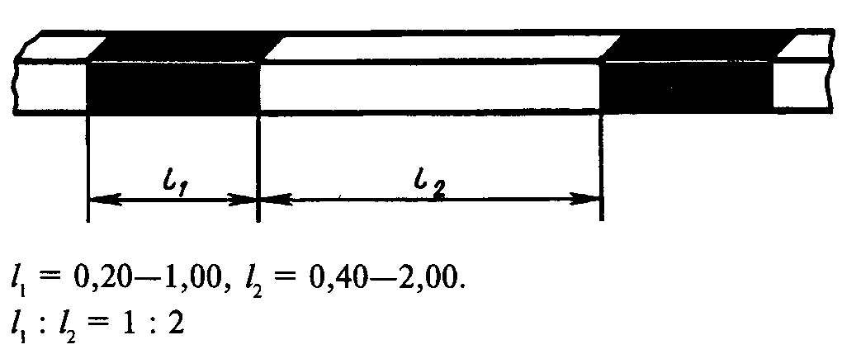
______________________________
* Изображения символов знаков должны соответствовать приведенным в ГОСТ 10807, увеличенным до необходимого размера.

Приложение Б
(обязательное)

Форма и размеры стрел, букв и цифр (в метрах)

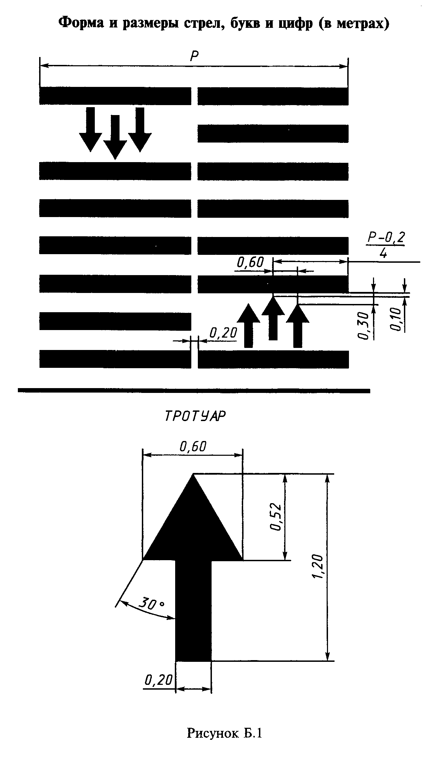
Размеры в метрах

┌─────┬─────┬──────┬──────┬─────┬──────┬──────┬─────┬──────┬──────┬─────┐
│V, │L │L_1 │a_1 │a_2 │b │d_1 │d_2 │е │f │k │
│км/ч │ │ │ │ │ │ │ │ │ │ │
├─────┼─────┼──────┼──────┼─────┼──────┼──────┼─────┼──────┼──────┼─────┤
│<=60 │5,00 │2,05 │0,70 │0,80 │0,50 │0,35 │2,60 │0,50 │0,30 │0,45 │
├─────┼─────┼──────┼──────┼─────┼──────┼──────┼─────┼──────┼──────┼─────┤
│>60 │7,50 │2,05 │1,20 │1,30 │0,50 │1,45 │4,60 │0,50 │0,30 │1,05 │
└─────┴─────┴──────┴──────┴─────┴──────┴──────┴─────┴──────┴──────┴─────┘

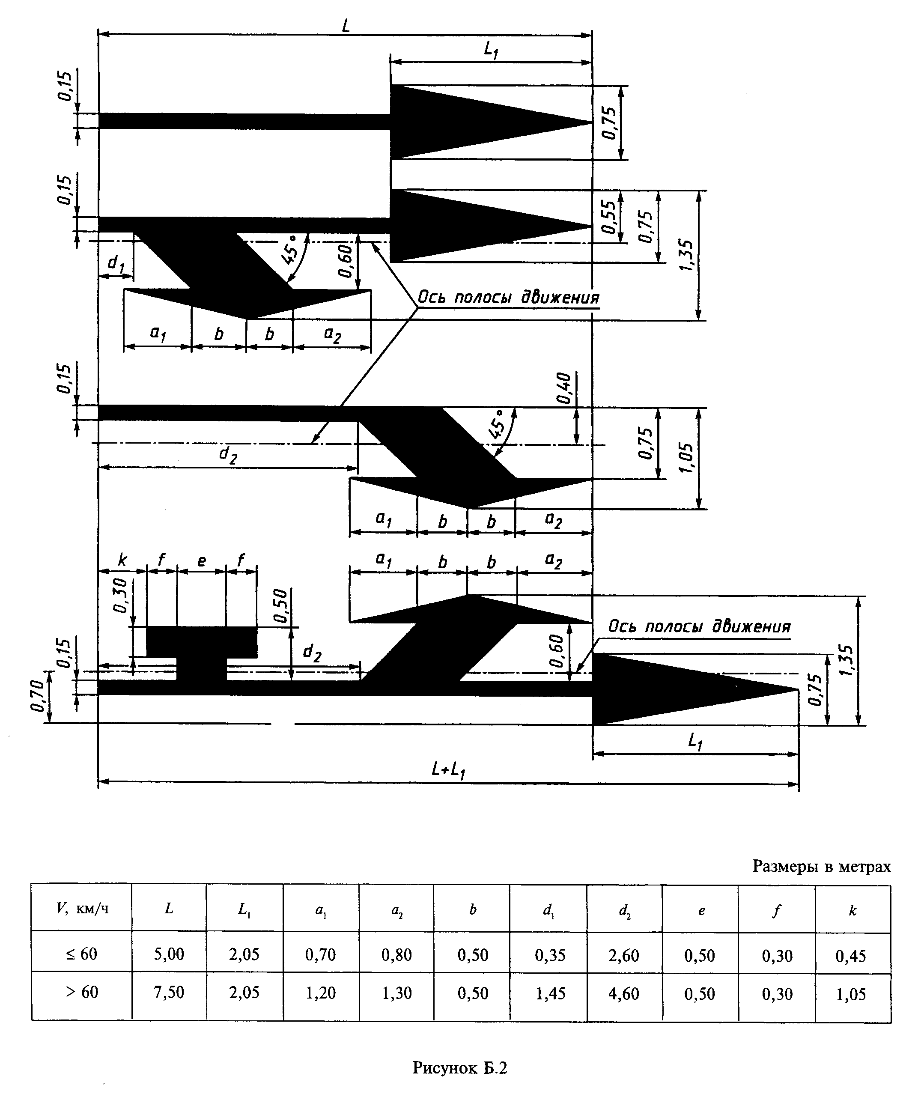
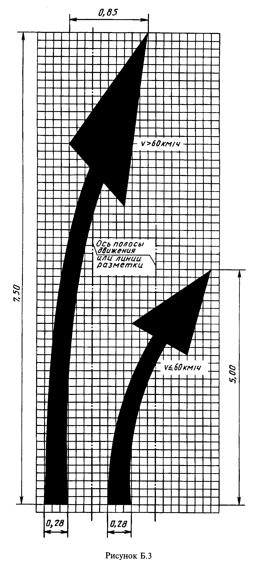
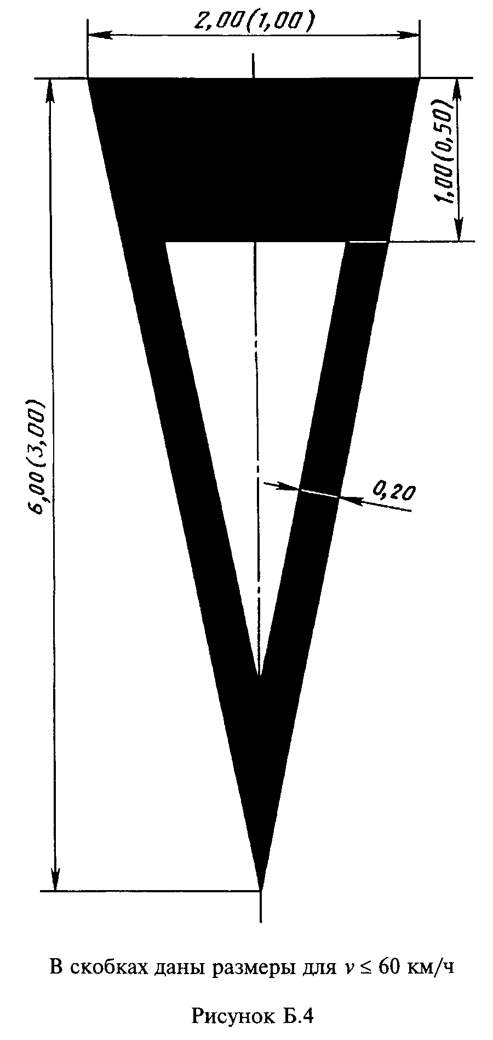
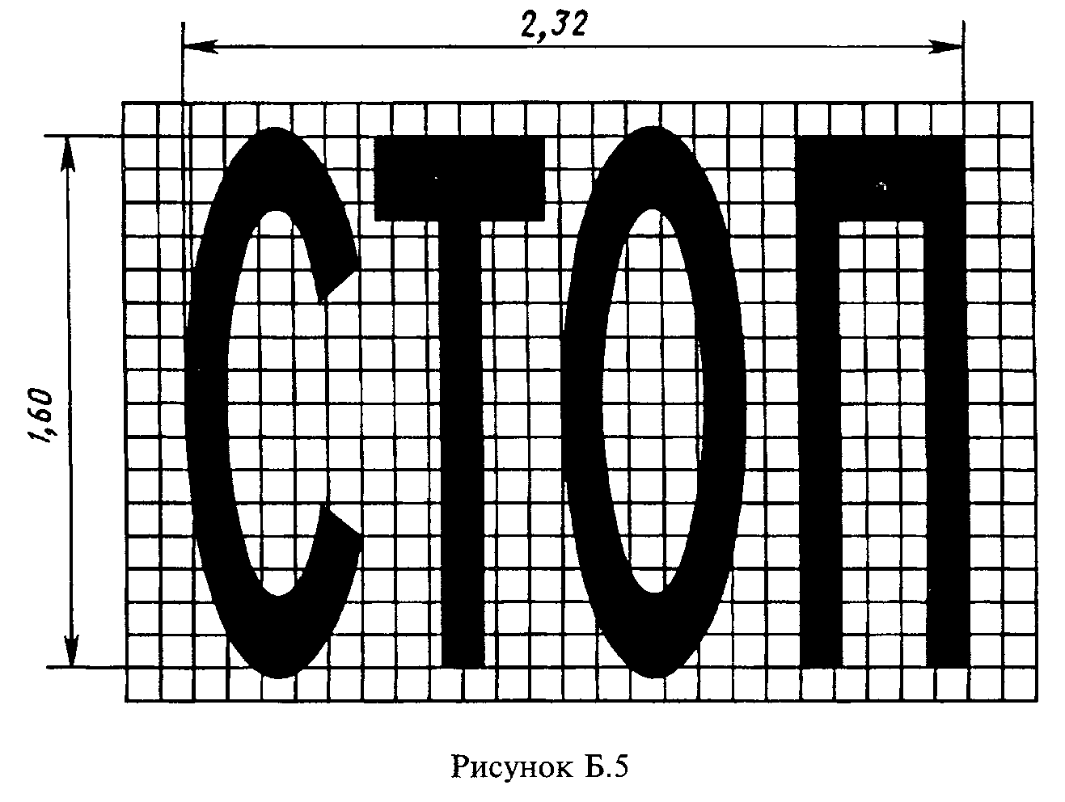
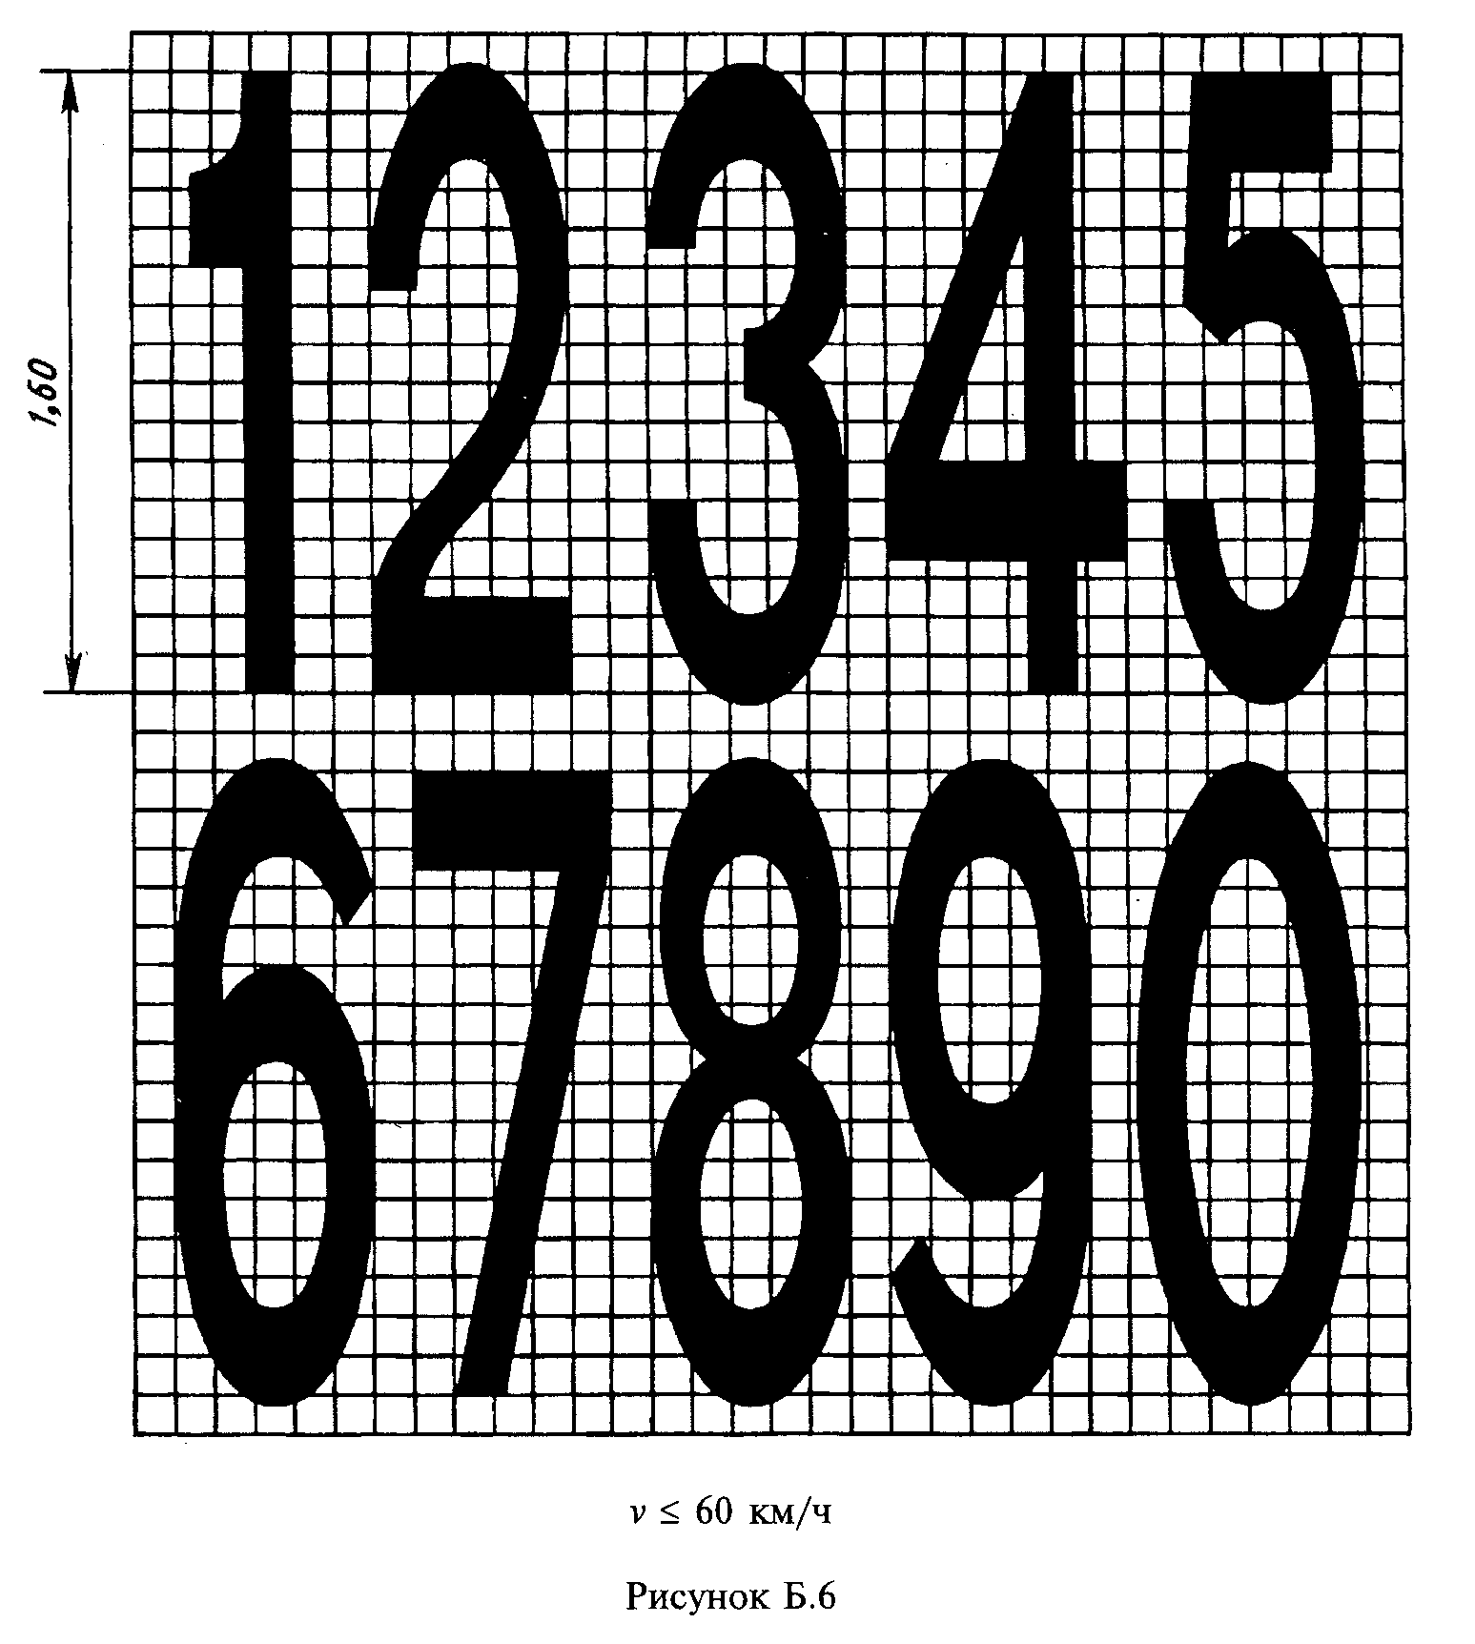
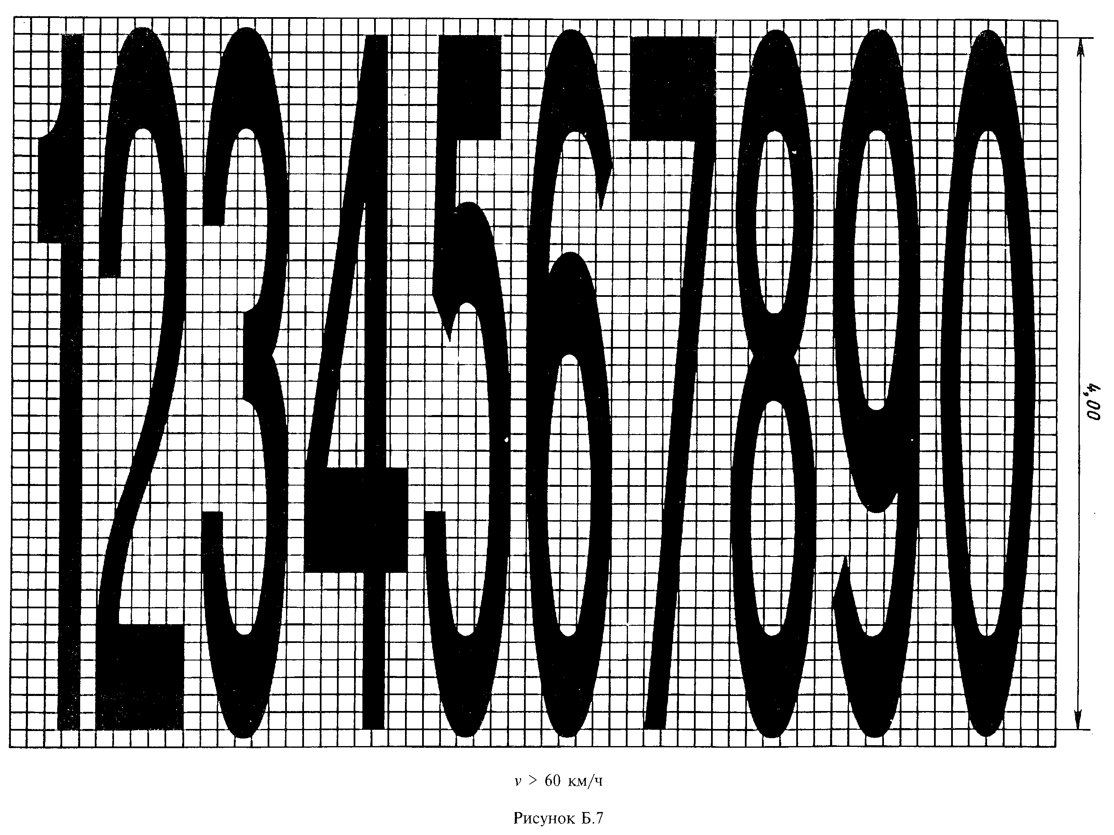
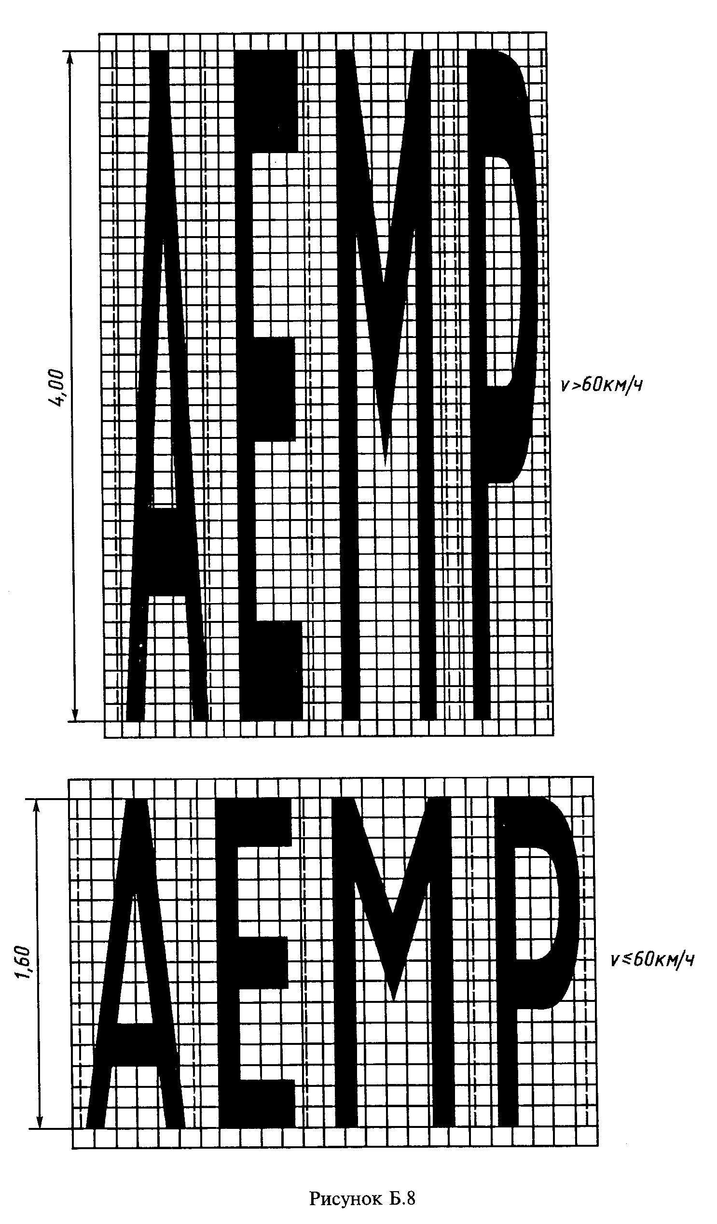
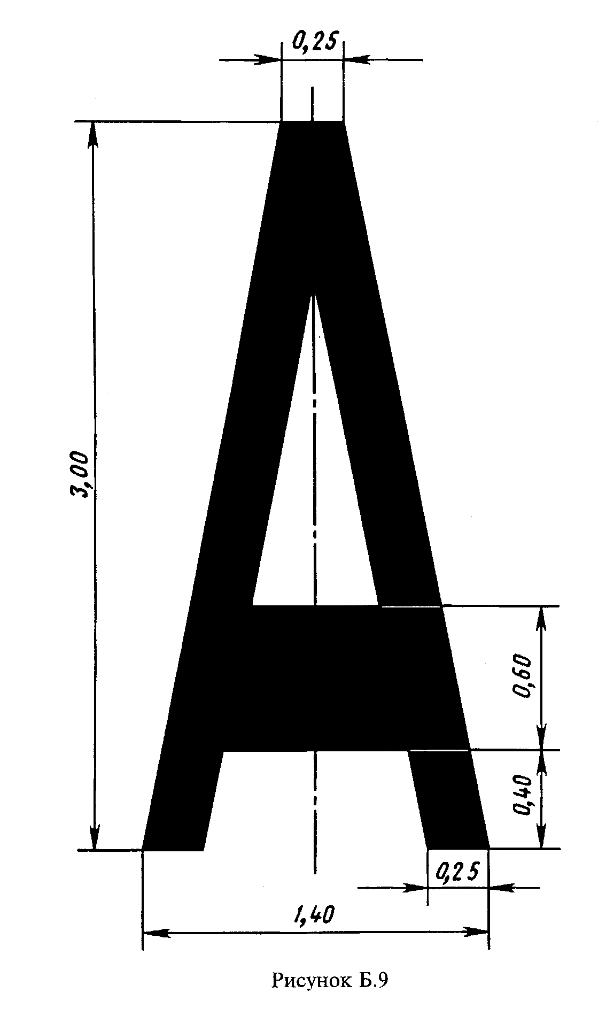
Приложение В
(обязательное)

Технические требования к разметке

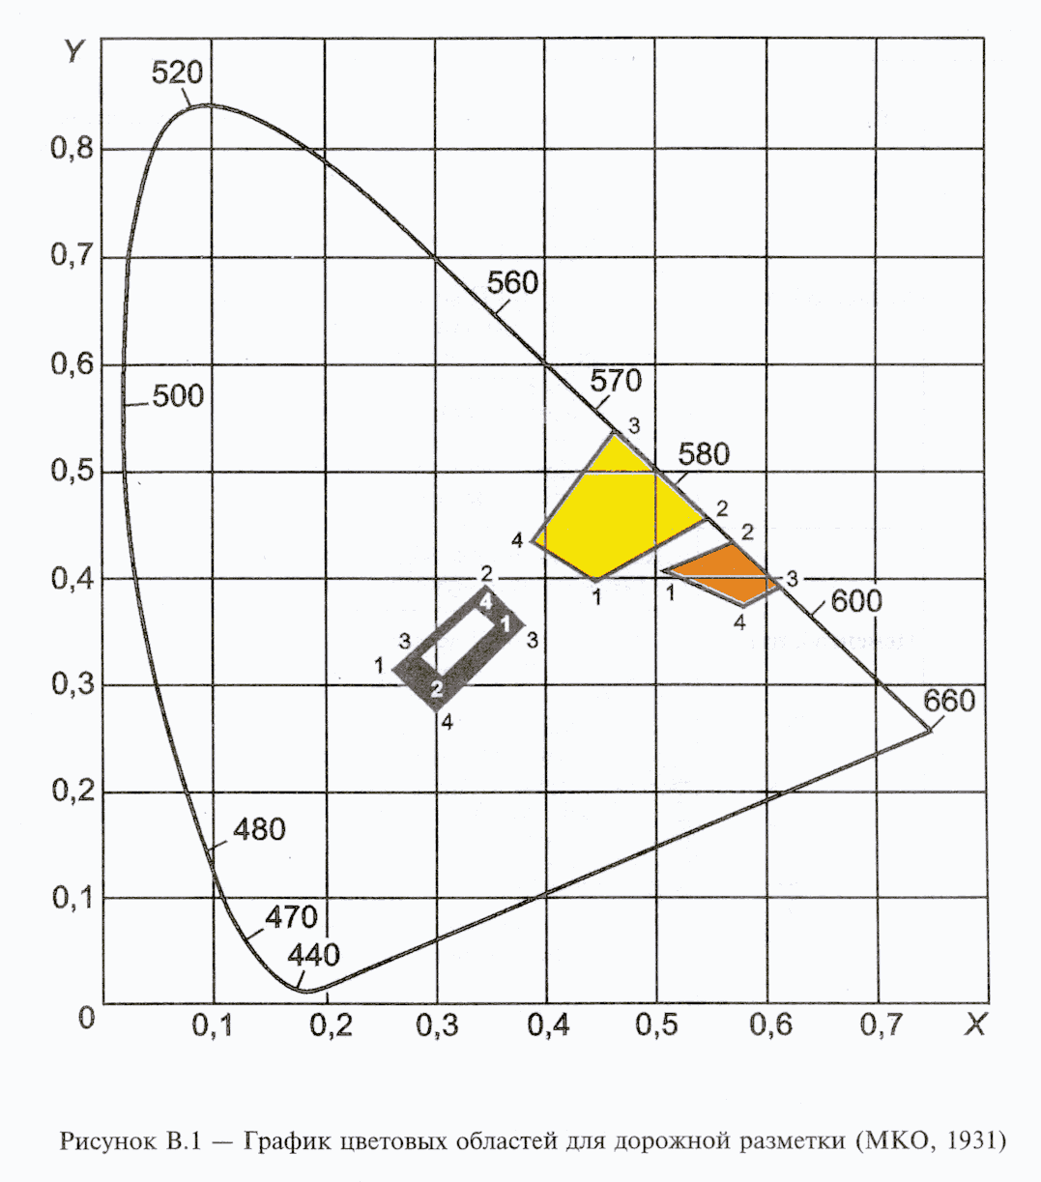
Таблица В.1

┌───────────────┬───────┬───────────────────────────────────────────────┐
│ Цвет │Обозна-│ Координаты угловых точек цветовых областей │
│ │ чение │ дорожной разметки │
│ │коорди-├───────────┬───────────┬───────────┬───────────┤
│ │ нат │ 1 │ 2 │ 3 │ 4 │
├───────────────┼───────┼───────────┼───────────┼───────────┼───────────┤
│ Белый │ х │ 0,355 │ 0,305 │ 0,285 │ 0,335 │
│ │ │ │ │ │ │
│ │ у │ 0,355 │ 0,305 │ 0,325 │ 0,375 │
├───────────────┼───────┼───────────┼───────────┼───────────┼───────────┤
│ Желтый │ х │ 0,443 │ 0,545 │ 0,465 │ 0,389 │
│ │ │ │ │ │ │
│ │ у │ 0,399 │ 0,455 │ 0,535 │ 0,431 │
├───────────────┼───────┼───────────┼───────────┼───────────┼───────────┤
│ Оранжевый │ х │ 0,506 │ 0,570 │ 0,610 │ 0,585 │
│ │ │ │ │ │ │
│ │ у │ 0,404 │ 0,429 │ 0,390 │ 0,375 │
├───────────────┼───────┼───────────┼───────────┼───────────┼───────────┤
│ Черный │ х │ 0,260 │ 0,345 │ 0,385 │ 0,300 │
│ │ │ │ │ │ │
│ │ у │ 0,310 │ 0,395 │ 0,355 │ 0,270 │
└───────────────┴───────┴───────────┴───────────┴───────────┴───────────┘

Таблица В.2

┌────────────┬─────────────┬─────────────────────────────┬──────────────┐
│ Цвет │Тип покрытия │ Характеристика дороги │ Коэффициент │
│ │ │ │ яркости │
│ │ │ │ дорожной │
│ │ │ │ разметки │
│ │ │ │ b_v,%, не │
│ │ │ │ менее │
├────────────┼─────────────┼─────────────────────────────┼──────────────┤
│Белый │Асфальтобетон│Дороги I категории,│ 60 │
│ │ │магистральные улицы│ │
│ │ │непрерывного движения │ │
│ │ ├─────────────────────────────┼──────────────┤
│ │ │Дороги II категории,│ 45 │
│ │ │магистральные улицы │ │
│ │ ├─────────────────────────────┼──────────────┤
│ │ │Дороги III категории, улицы│ 30 │
│ │ │местного значения │ │
│ │ ├─────────────────────────────┼──────────────┤
│ │ │Дороги IV категории, местные│Не нормируется│
│ │ │проезды │ │
├────────────┼─────────────┼─────────────────────────────┼──────────────┤
│ │Цементобетон │Дороги I категории,│ 60 │
│ │ │магистральные улицы│ │
│ │ │непрерывного движения │ │
│ │ ├─────────────────────────────┼──────────────┤
│ │ │Дороги II категории,│ 50 │
│ │ │магистральные улицы │ │
│ │ ├─────────────────────────────┼──────────────┤
│ │ │Дороги III категории, улицы│ 40 │
│ │ │местного значения │ │
│ │ ├─────────────────────────────┼──────────────┤
│ │ │Дороги IV категории, местные│Не нормируется│
│ │ │проезды │ │
├────────────┼─────────────┼─────────────────────────────┼──────────────┤
│Желтый │Асфальтобетон│Дороги I категории,│ 40 │
│ │или │магистральные улицы│ │
│ │цементобетон │непрерывного движения │ │
│ │ │ │ │
│ │ ├─────────────────────────────┼──────────────┤
│ │ │Дороги II категории,│ 30 │
│ │ │магистральные улицы │ │
│ │ ├─────────────────────────────┼──────────────┤
│ │ │Дороги III категории, улицы│ 20 │
│ │ │местного значения │ │
│ │ ├─────────────────────────────┼──────────────┤
│ │ │Дороги IV категории, местные│Не нормируется│
│ │ │проезды │ │
├────────────┤ ├─────────────────────────────┼──────────────┤
│Оранжевый │ │Дороги I категории,│ 30 │
│ │ │магистральные улицы│ │
│ │ │непрерывного движения │ │
│ │ ├─────────────────────────────┼──────────────┤
│ │ │Дороги II категории,│ 20 │
│ │ │магистральные улицы │ │
│ │ ├─────────────────────────────┼──────────────┤
│ │ │Дороги III категории, улицы│ 15 │
│ │ │местного значения │ │
│ │ ├─────────────────────────────┼──────────────┤
│ │ │Дороги IV категории, местные│Не нормируется│
│ │ │проезды │ │
├────────────┴─────────────┴─────────────────────────────┴──────────────┤
│Примечание - Для вертикальной разметки черного цвета величина│
│коэффициента яркости не нормируется. │
└───────────────────────────────────────────────────────────────────────┘

Таблица В.3

┌──────────┬─────────────────────────────────────┬──────────────────────┐
│ Цвет │ Характеристика дороги │ Коэффициент │
│ │ │ световозвращения │
│ │ │дорожной разметки для │
│ │ │ условий темного │
│ │ │времени суток R_L при │
│ │ │ сухом покрытии, мк x │
│ │ │ лк(-1) x м(-2), не │
│ │ │ менее │
├──────────┼─────────────────────────────────────┼──────────────────────┤
│Белый │Дороги I категории, магистральные│ 300 │
│ │улицы непрерывного движения │ │
│ ├─────────────────────────────────────┼──────────────────────┤
│ │Дороги II категории, магистральные│ 200 │
│ │улицы │ │
│ ├─────────────────────────────────────┼──────────────────────┤
│ │Дороги III категории, улицы местного│ 100 │
│ │значения │ │
│ ├─────────────────────────────────────┼──────────────────────┤
│ │Дороги IV категории, местные проезды │ Не нормируется │
├──────────┼─────────────────────────────────────┼──────────────────────┤
│Желтый │Дороги I категории, магистральные│ 200 │
│ │улицы непрерывного движения │ │
│ ├─────────────────────────────────────┼──────────────────────┤
│ │Дороги II категории, магистральные│ 150 │
│ │улицы │ │
│ ├─────────────────────────────────────┼──────────────────────┤
│ │Дороги III категории, улицы местного│ 80 │
│ │значения │ │
│ ├─────────────────────────────────────┼──────────────────────┤
│ │Дороги IV категории, местные проезды │ Не нормируется │
├──────────┼─────────────────────────────────────┼──────────────────────┤
│Оранжевый │Дороги I категории, магистральные│ 150 │
│ │улицы непрерывного движения │ │
│ ├─────────────────────────────────────┼──────────────────────┤
│ │Дороги II категории, магистральные│ 100 │
│ │улицы │ │
│ ├─────────────────────────────────────┼──────────────────────┤
│ │Дороги III категории, улицы местного│ 50 │
│ │значения │ │
│ ├─────────────────────────────────────┼──────────────────────┤
│ │Дороги IV категории, местные проезды │ Не нормируется │
├──────────┴─────────────────────────────────────┴──────────────────────┤
│Примечание - Для вертикальной разметки черного цвета величина│
│коэффициента световозвращения не нормируется. │
└───────────────────────────────────────────────────────────────────────┘

Таблица В.4

┌──────────┬─────────────────────────────────────┬──────────────────────┐
│ Цвет │ Характеристика дороги │ Коэффициент │
│ │ │ световозвращения │
│ │ │дорожной разметки для │
│ │ │ условий темного │
│ │ │времени суток R_L при │
│ │ │ дожде и мокром │
│ │ │ покрытии, │
│ │ │мк x лк(-1) x м(-2),│
│ │ │не менее │
├──────────┼─────────────────────────────────────┼──────────────────────┤
│Белый │Дороги I категории, магистральные│ 50 │
│ │улицы непрерывного движения │ │
├──────────┼─────────────────────────────────────┼──────────────────────┤
│ │Дороги II категории, магистральные│ 35 │
│ │улицы │ │
│ ├─────────────────────────────────────┼──────────────────────┤
│ │Дороги III категории, улицы местного│ 25 │
│ │значения │ │
│ ├─────────────────────────────────────┼──────────────────────┤
│ │Дороги IV категории, местные проезды │ Не нормируется │
├──────────┼─────────────────────────────────────┼──────────────────────┤
│Желтый │Дороги I категории, магистральные│ 40 │
│ │улицы непрерывного движения │ │
│ ├─────────────────────────────────────┼──────────────────────┤
│ │Дороги II категории, магистральные│ 25 │
│ │улицы │ │
│ ├─────────────────────────────────────┼──────────────────────┤
│ │Дороги III категории, улицы местного│ 15 │
│ │значения │ │
│ ├─────────────────────────────────────┼──────────────────────┤
│ │Дороги IV категории, местные проезды │ Не нормируется │
├──────────┼─────────────────────────────────────┼──────────────────────┤
│Оранжевый │Дороги I категории, магистральные│ 35 │
│ │улицы непрерывного движения │ │
│ ├─────────────────────────────────────┼──────────────────────┤
│ │Дороги II категории, магистральные│ 20 │
│ │улицы │ │
│ ├─────────────────────────────────────┼──────────────────────┤
│ │Дороги III категории, улицы местного│ 10 │
│ │значения │ │
│ ├─────────────────────────────────────┼──────────────────────┤
│ │Дороги IV категории, местные проезды │ Не нормируется │
├──────────┴─────────────────────────────────────┴──────────────────────┤
│Примечание - Для вертикальной разметки черного цвета величина│
│коэффициента световозвращения не нормируется. │
└───────────────────────────────────────────────────────────────────────┘

Приложение Г
(обязательное)

Методы контроля дорожной разметки

Г.1 Методика измерения координат цветности и коэффициента яркости дорожной разметки
Г.1.1 Координаты цветности х и у и коэффициент яркости b_v разметки измеряют при спектральном распределении излучения стандартного источника света D65 по ГОСТ 7721.
Г.1.2 Измерение проводят при геометрии 45°/0°, когда источник света 3 расположен под углом 45°, а фотоприемник измерительного прибора 1 - перпендикулярно к поверхности 2 разметки (рисунок Г.1).
Г.1.3 Площадь поверхности дорожной разметки, на которой проводят измерение, должна быть не менее 5 см2.
Г.1.4. Измерения должны проводиться не менее чем на трех образцах. Окончательным результатом измерения является среднее значение.
Г.1.5 При помощи измерительного прибора определяют координаты цвета X, Y, Z исследуемого образца дорожной разметки и вычисляют координаты цветности по формулам:

X
x = ───────────; (Г.1)
X + Y + Z

У
у = ───────────. (Г.2)
X + Y + Z

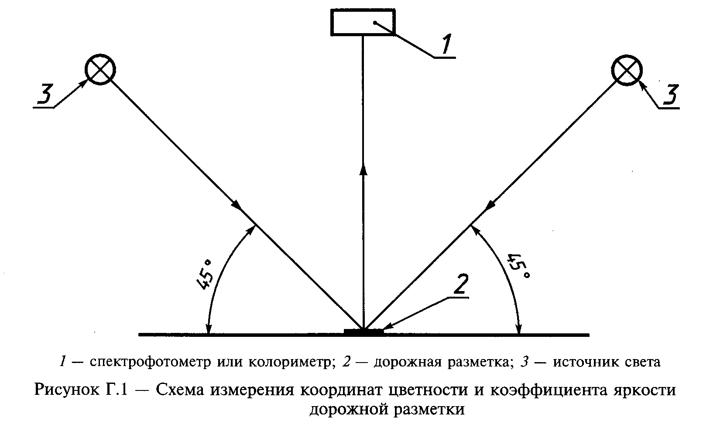
Коэффициент яркости b_v дорожной разметки определяют координатой цвета Y. Он численно равен координате цвета Y, выраженной в процентах.
Возможно непосредственное измерение координат цветности при помощи колориметра.
Г.2 Методика измерения коэффициента световозвращения для условий темного времени суток при освещении фарами автомобиля и сухом покрытии
Г.2.1 Условия проведения измерения должны моделировать видимость разметки из автомобиля при ее освещении светом фар на расстоянии 30 м, при этом уровень расположения глаз водителя над дорожным покрытием должен быть равен 1,2 м.
Г.2.2 Коэффициент световозвращения разметки R_L, мкд x лк(-1) x м(-2), рассчитывают по формуле

R = L/E , (Г.3)
L ┴

где L - яркость измеряемой поверхности образца дорожной разметки в
условиях освещения и наблюдения, показанных на рисунке Г.2,
мкд x м(-2);
Е - освещенность измеряемой поверхности образца дорожной разметки в
┴
плоскости, перпендикулярной направлению падающего света, лк.
Г.2.3 Фотоприемник и источник света должны находиться в одной плоскости, перпендикулярной поверхности разметки. Угол наблюдения альфа составляет 0,95°.
Угол между направлением освещения и поверхностью дорожной разметки эпсилон составляет 1,34° (рисунок Г.2)

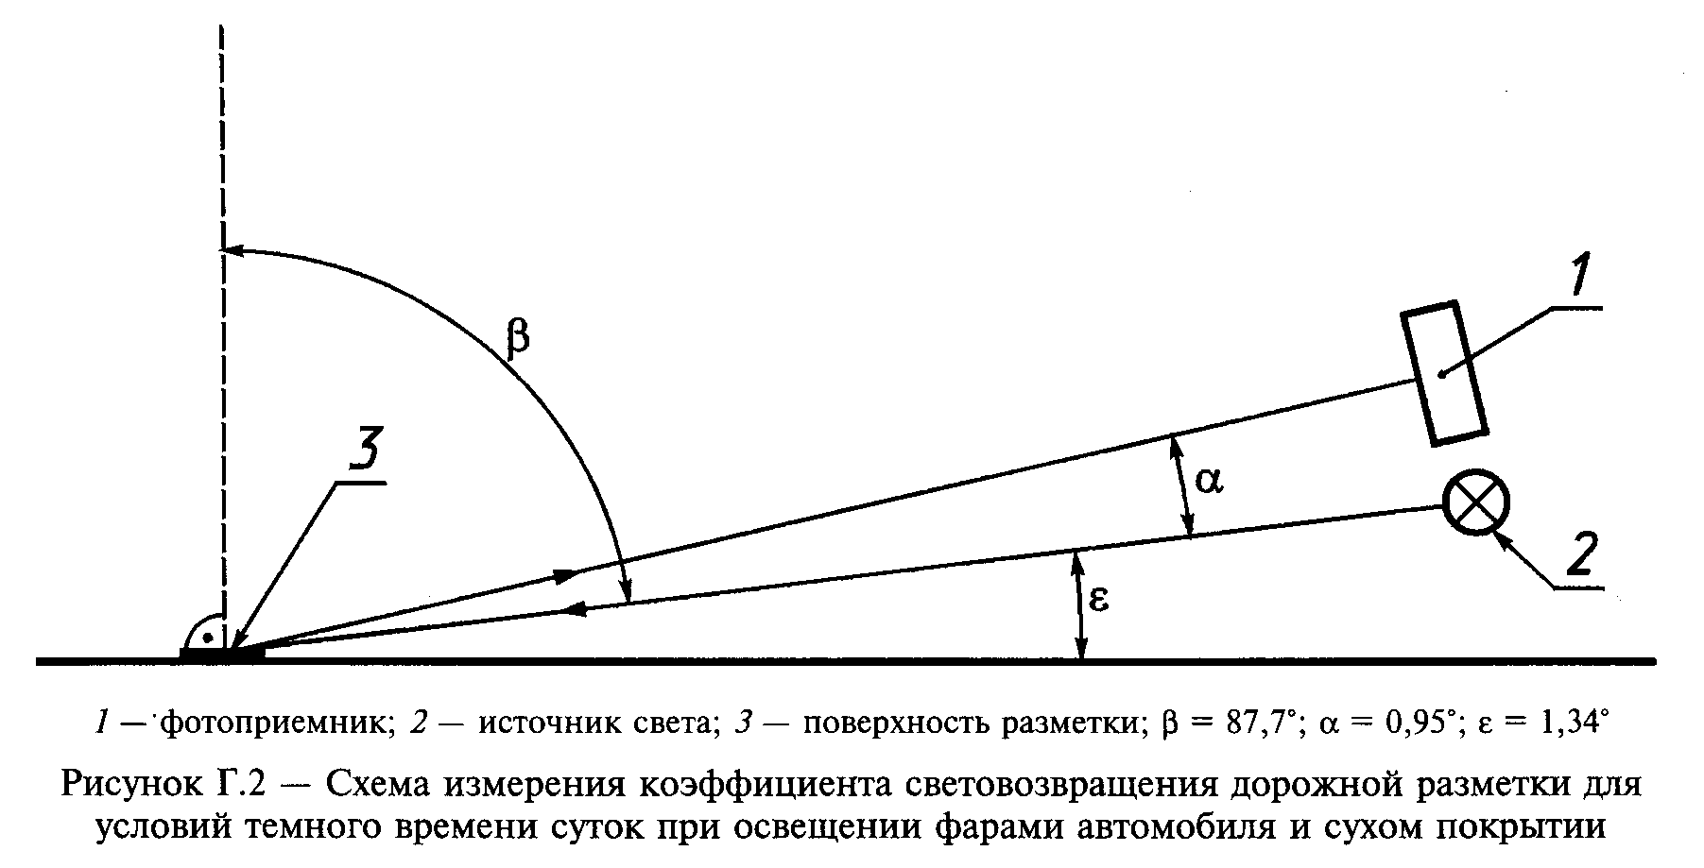
Г.2.4 При измерениях следует использовать источник направленного света типа А [Т_цв = (2856+-50) К].
Г.2.5 Апертура измерительных устройств не должна превышать 0,33°.
Г.2.6 Измеряемая поверхность дорожной разметки должна быть не менее 50 см2. Вся поверхность измерения дорожной разметки должна иметь равномерную освещенность.
Г.3 Методика измерения коэффициента световозвращения для условий темного времени суток при освещении фарами автомобиля и влажном покрытии
Г.3.1 Методика измерения коэффициента световозвращения разметки аналогична изложенной в разделе Г.2.
Г.3.2 При проведении измерений в сухую погоду необходимо вылить с высоты 0,5 м на поверхность дороги горизонтального участка в зоне измерения около 10 л чистой воды. Через 1 мин должно быть проведено измерение величин L и Е для расчета величины R_L.
Г.4 Методика измерения коэффициента световозвращения для условий темного времени суток при освещении фарами автомобиля и дожде
Г.4.1 Методика измерения коэффициента световозвращения аналогична изложенной в разделе Г.3.
Г.4.2 При проведении измерений в сухую погоду необходимо при помощи специальной дождевальной установки (рисунок Г.3) имитировать дождь без тумана и испарений интенсивностью (20+-2) мм/ч на поверхности в два раза шире разметки, но не менее 0,3 м и на 25% длиннее, чем измеряемая поверхность разметки.

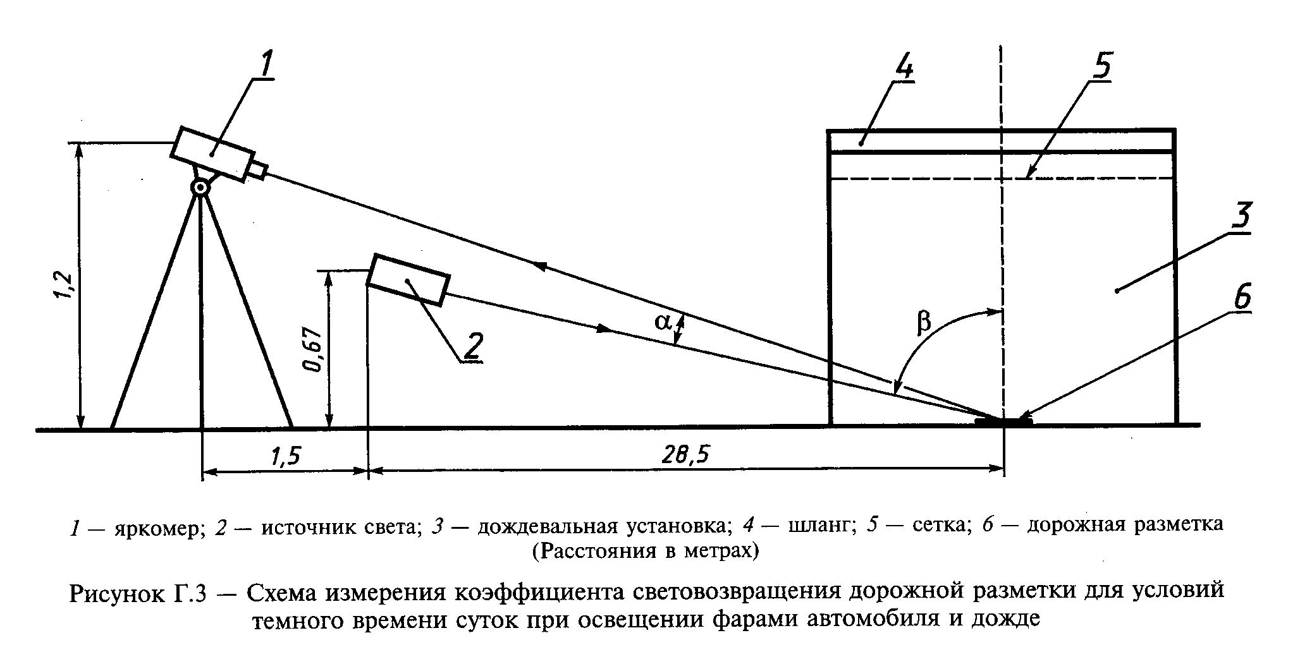
Г.4.3 Измерение величин L и Е для расчета величины R_L должно быть проведено через 5 мин после начала имитации дождя.
Г. 5 Методика измерения коэффициента сцепления колеса с дорожной разметкой
Г.5.1 Коэффициент сцепления следует измерять прибором ПКРС-2, ППК-МАДИ-ВНИИБД или другими приборами, показания которых приведены к показаниям ПКРС-2.
Г.5.2 Измеряемая поверхность дорожной разметки должна быть увлажнена, а при необходимости предварительно очищена.
Г.5.3 Измерение необходимо повторить не менее пяти раз. Когда измеряемые величины коэффициента сцепления не будут отличаться друг от друга более чем на 0,03, вычисляют среднее по результатам измерений, которое и будет искомой величиной. В ином случае измерение следует повторять до тех пор, пока три полученных величины не будут отличаться более чем на 0,03.

